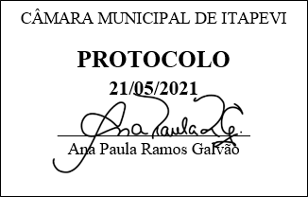
INDICAÇÃO nº1378/2021
Súmula: Solicita providências do Executivo junto a Secretaria Municipal de Infraestrutura e Serviços Urbanos, aos cuidados do Sr. Marcos de Oliveira Anjos para que realize a Operação Tapa Buraco na Rua Crislaine com a Rua Salete, Parque Wey- neste município.

INDICO à Mesa, na forma regimental vigente, que seja oficiado ao Excelentíssimo Igor Soares Prefeito Municipal, junto a Secretaria de Infraestrutura e Serviços Urbanos, para que realize a Operação Tapa Buraco na Rua Crislaine com a Rua Salete, Parque Wey- neste município.

JUSTIFICATIVA
Senhor Presidente,
Senhores Vereadores,
Senhoras Vereadoras.

Moradores da rua supracitada nos procuraram devido aos transtornos que estão enfrentando devido ao buraco, que segundo os mesmos está prejudicando principalmente os veículos automotores que trafegam na via, podendo ocasionar danos, principalmente em períodos de pouca visibilidade.
Além do problema, vemos a probabilidade de ocorrer um acidente na tentativa de desvio por parte de um condutor.
Pensando nas questões citadas acima, solicitamos a análise e inclusão do pedido no cronograma desta competente Secretaria, para que assim possamos evitar os problemas que podem acontecer futuramente.

Sala das Sessões Bemvindo Moreira Nery, 18 de maio de 2021.

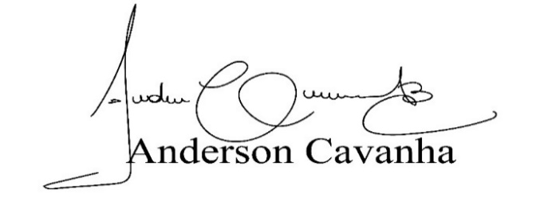
(Bruxão Cavanha – PL)
Vereador

